# TUGAS PENGANTAR TEKNOLOGI INFORMASI

Dosen Pengampu : Fauziah S.Kom, M.Kom.



**Nama : Muhammad Rizal Nurfirdaus**

**NIM : 20230810088**

**Kelas : TINFC-2023-04**

# TEKNIK INFORMATIKA

# FAKULTAS ILMU KOMPUTER UNIVERSITAS KUNINGAN

**Pemanfaatan Aplikasi Edukasi dalam Pembelajaran Inklusif**

**I. Pendahuluan**

Pendidikan merupakan hak setiap individu, termasuk mereka dengan kebutuhan khusus seperti tuna rungu. Perkembangan teknologi informasi membuka peluang baru dalam menciptakan aplikasi edukatif mendukung pembelajaran inklusif. Dalam makalah ini, kita akan membahas tiga aplikasi edukatif yang dirancang untuk berbagai kelompok pelajar, termasuk tuna rungu. Aplikasi tersebut melibatkan Game Menyusun Kata untuk Tuna Rungu, Pengenalan Organ dalam Biologi, dan Pengenalan Rantai Makanan.

**II. Game Menyusun Kata SPOOK Khusus Tuna Rungu**

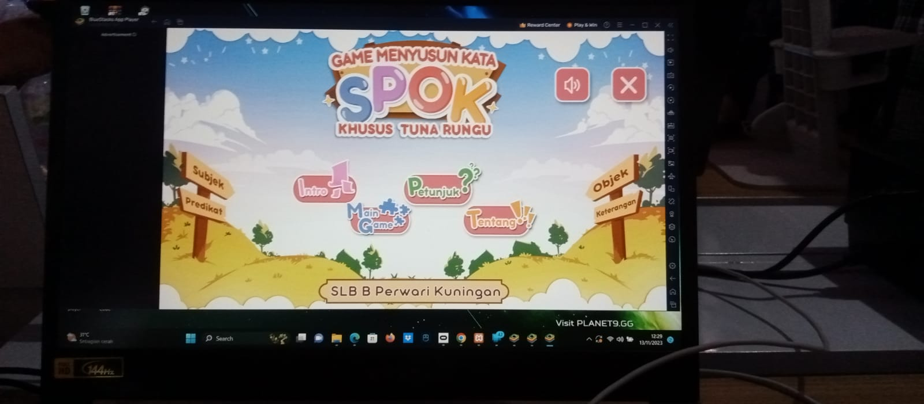

**A. Tujuan Aplikasi**

1. Meningkatkan kemampuan bahasa dan keterampilan kognitif anak tuna rungu.
2. Memperkenalkan kata-kata sehari-hari melalui cara interaktif dan menyenangkan.

**B. Fitur Aplikasi**

1. Tampilan visual menarik dan ramah bagi pengguna tuna rungu.
2. Kemampuan menyusun kata dengan metode gesek atau sentuhan layar.
3. Integrasi suara untuk membantu pemahaman dan pengucapan kata.

**C. Manfaat**

1. Peningkatan kemampuan berbahasa tanpa ketergantungan pada pendengaran.
2. Mendorong interaksi sosial melalui permainan bersama anak tuna rungu.
3. Menstimulasi kreativitas dan imajinasi.

**III. Pengenalan Sistem Organ Manusia**

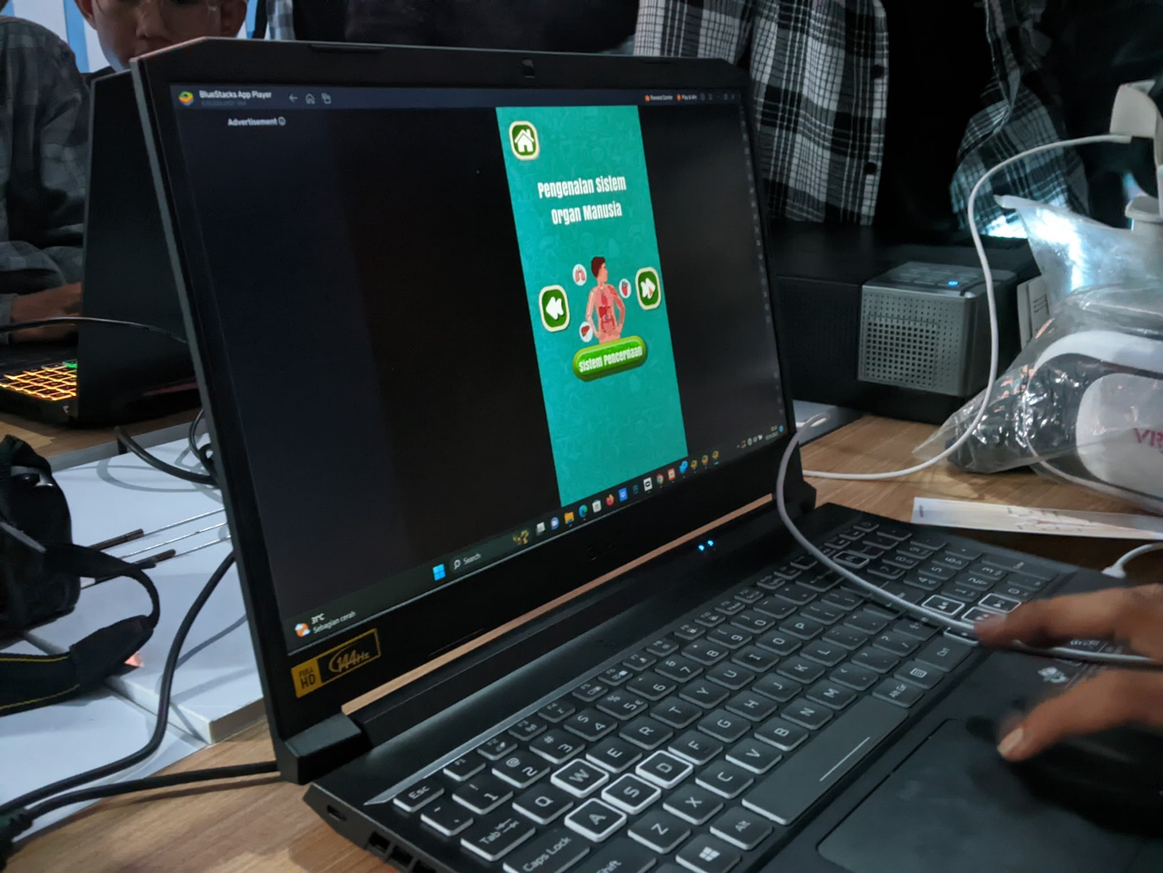

**A. Tujuan Aplikasi**

1. Mempelajari organ-organ dalam tubuh manusia secara visual dan interaktif.
2. Memfasilitasi pemahaman struktur dan fungsi organ tubuh.

**B. Fitur Aplikasi**

1. Model 3D organ tubuh manusia yang dapat diputar dan di-zoom.
2. Informasi singkat tentang setiap organ dalam bentuk teks dan suara.
3. Interaksi pengguna dalam mengidentifikasi organ-organ tertentu.

**C. Manfaat**

1. Meningkatkan pemahaman tentang struktur dan fungsi organ tubuh.
2. Pengalaman belajar visual dan interaktif.
3. Memotivasi siswa untuk lebih tertarik pada mata pelajaran biologi.

**IV. Pengenalan Rantai Makanan**

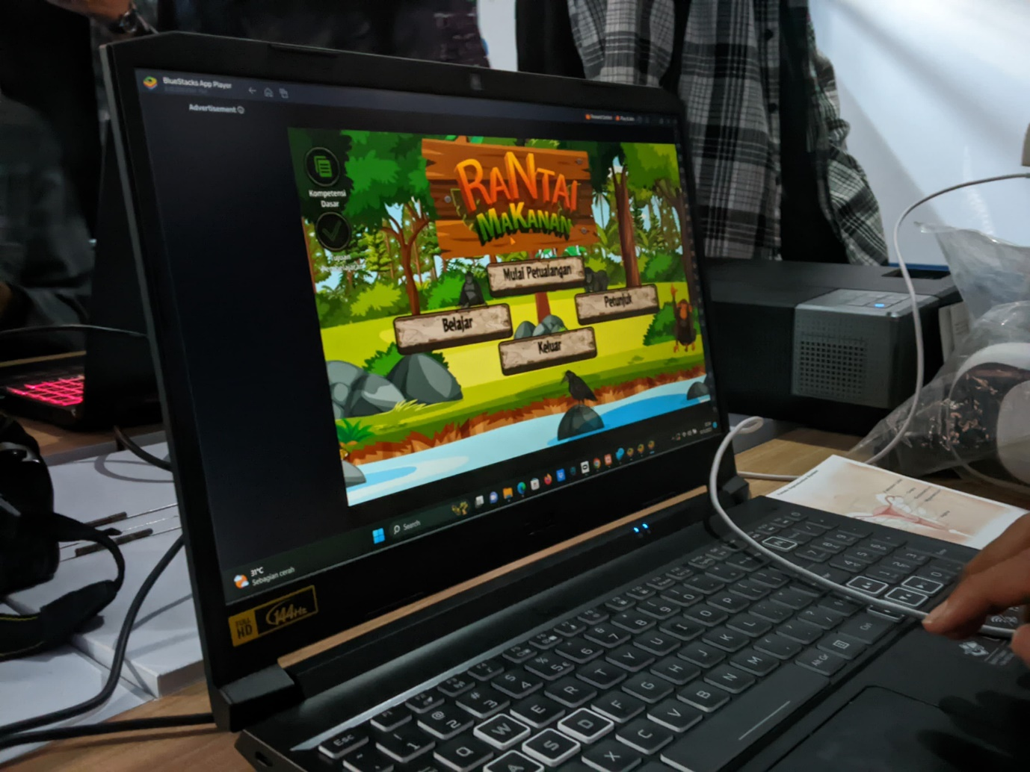

**A. Tujuan Aplikasi**

1. Menyajikan konsep rantai makanan secara sederhana dan menarik.
2. Mengajarkan pentingnya keseimbangan ekosistem melalui interaksi antar organisme.

**B. Fitur Aplikasi**

1. Animasi yang menggambarkan transfer energi dalam rantai makanan.
2. Permainan kuis untuk menguji pemahaman tentang konsep rantai makanan.
3. Koneksi dengan dunia nyata, mengilustrasikan dampak ekologi dari perubahan dalam rantai makanan.

**C. Manfaat**

1. Mempermudah pemahaman konsep ekologi dan rantai makanan.
2. Mendorong kesadaran akan pentingnya keseimbangan ekosistem.
3. Mengajarkan dampak aktivitas manusia terhadap lingkungan.

**VI. Kesimpulan**

Aplikasi edukatif khusus ini memberikan contoh bagaimana teknologi dapat menjadi alat efektif dalam mendukung pembelajaran inklusif. Dengan memanfaatkan fitur-fitur ramah pengguna dan inklusif, aplikasi ini tidak hanya mendukung pengajaran konsep-konsep khusus tetapi juga merangsang keterlibatan siswa dengan cara yang menyenangkan dan inovatif. Melalui pengembangan dan implementasi lebih lanjut dari aplikasi semacam ini, kita dapat menciptakan lingkungan pembelajaran yang lebih inklusif dan memberdayakan setiap siswa, termasuk mereka yang memiliki kebutuhan khusus.